NAVODILA ZA POUK NA DALJAVO, TJA 3. razred, 11. 5. – 15. 5. 2020
Tuesday, 12th May (torek, 12. maj)

MISELNI VZOREC- A MIND MAP- (How to be and stay healthy?// Kako biti in ostati zdrav)

1. V zvezek nariši miselni vzorec (saj veš, kaj je miselni vzorec?) z zapisanimi nasveti- kako biti in ostati zdrav (najmanj 7 nasvetov)- v slovenščini

2. Kako približno naj izgleda tvoj miselni vzorec, si oglej tukaj:

KAKO BITI IN OSTATI ZDRAV

3. Zraven nasvetov si zamisli tudi, kakšen znak oziroma simbol bi narisal/ a zraven zapisa (na primer ob povedi: PIJ VELIKO VODE lahko narišeš plastenko ali kozarec z vodo)

4. Ko bo miselni vzorec narisan, ga fotografiraj in mi ga pošlji

Thursday, 14th May (četrtek, 14. maj)
- V prejšnji uri si moral/ a narisati miselni vzorec KAKO BITI IN OSTATI ZDRAV v slovenščini
- Prejela sem veliko idej, nasvetov v zvezi z zdravjem
- Danes bomo miselni vzorec naredili v angleščini
- Najprej si oglej predstavitveni VIDEO posnetek: https://www.youtube.com/watch?v=R9AB7X_nFvo
- Iz vseh vaših idej sem jih izbrala nekaj, seveda ne vseh
- Torej, v svojem zvezku na prazno stran nariši naslednji miselni vzorec. Zraven nariši tudi simbole, piktograme za zapisane povedi.
1.
10.
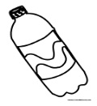
2.

3.

HOW TO BE AND STAY HEALTHY
9.

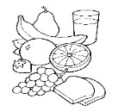
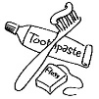
4 .
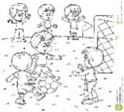
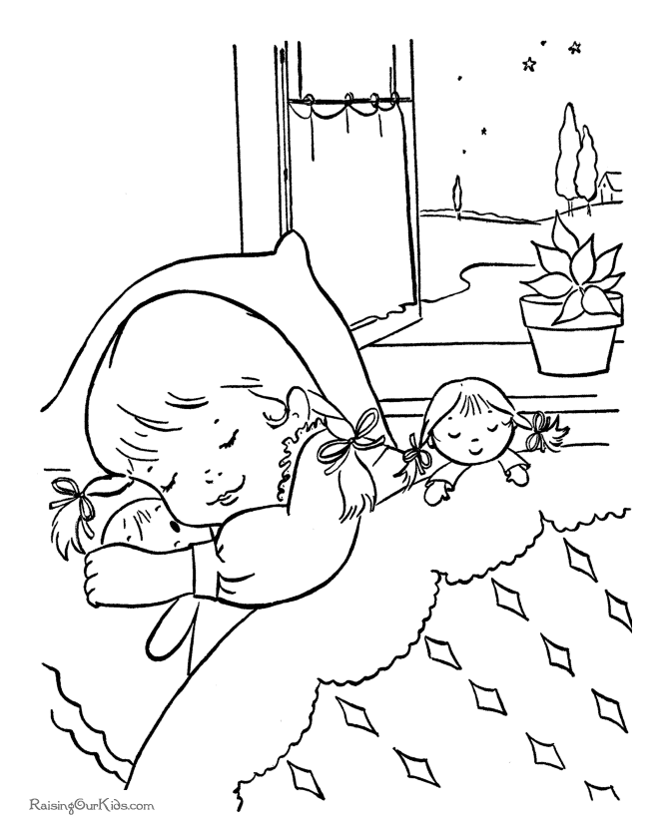
8.
5.
6.
7.
6. Povedi zapiši v miselni vzorec (slovenskih povedi ti ni treba pisati, če veš, kaj pomenijo angleške):
- Wash your hands// Umivaj si roke
- Drink lots of water// Pij veliko vode
- Do exercises// Telovadi
- Eat healthy food// Jej zdravo hrano
- Brush your teeth// Umivaj si zobe
- Go and play outside// Pojdi in se igraj zunaj
- Take a shower every day// Vsak dan se tuširaj
- Sleep at least eight hours a day// Spi najmanj osem ur na dan
- Protect your skin from hot sun// Zaščiti kožo pred vročim soncem
- Comb your hair// Češi si lase

7. Fotografiraj svoj izdelek in mi fotografijo pošlji

